


สรุปผลการปฏิบัติ
ประจำเดือน
ตุลาคม 2566
สถานีตำรวจนครบาลบางพลัด

ผลการปฏิบัติประจำเดือน ของ
งานป้องกันปราบปรามสน.บางพลัด
เดือน ตุลาคม 2566

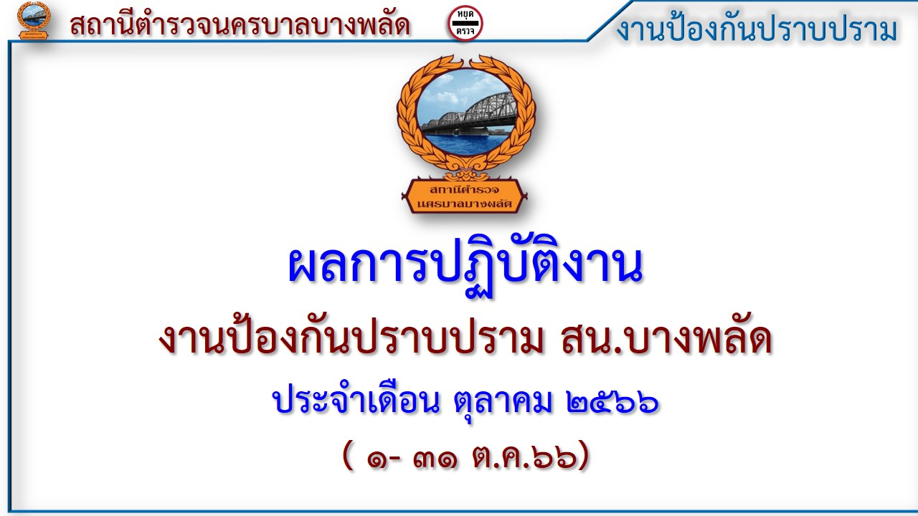

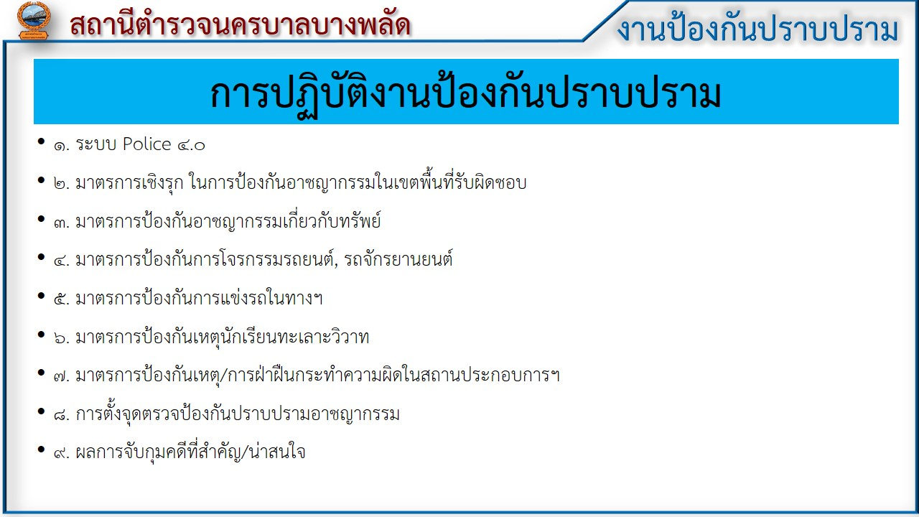

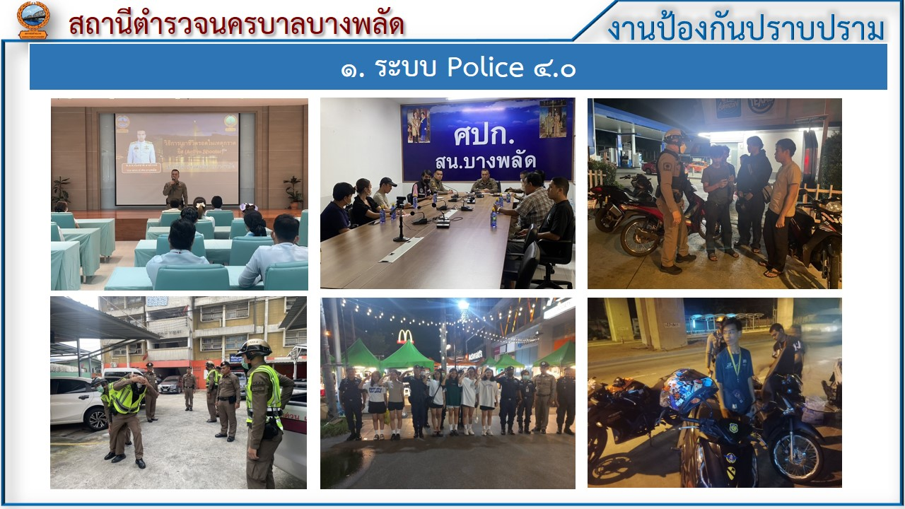

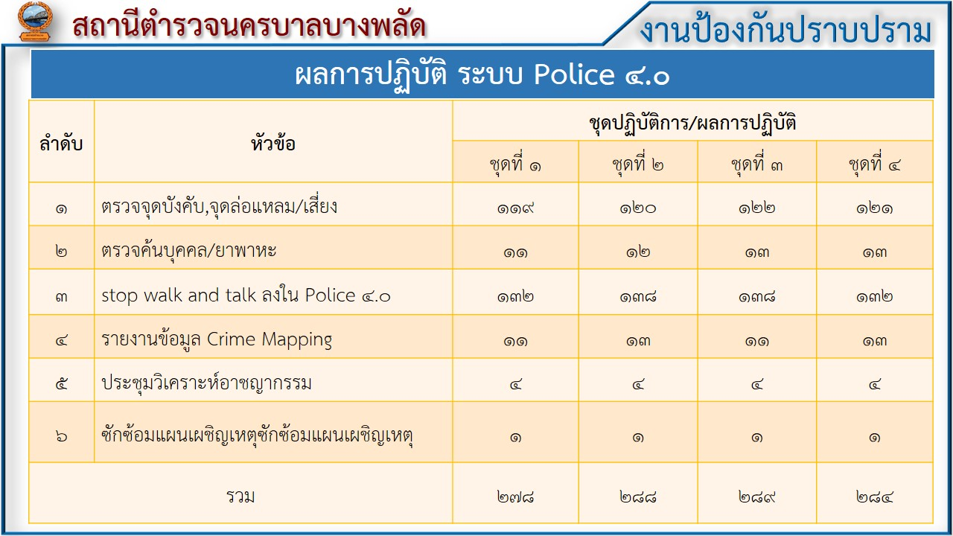

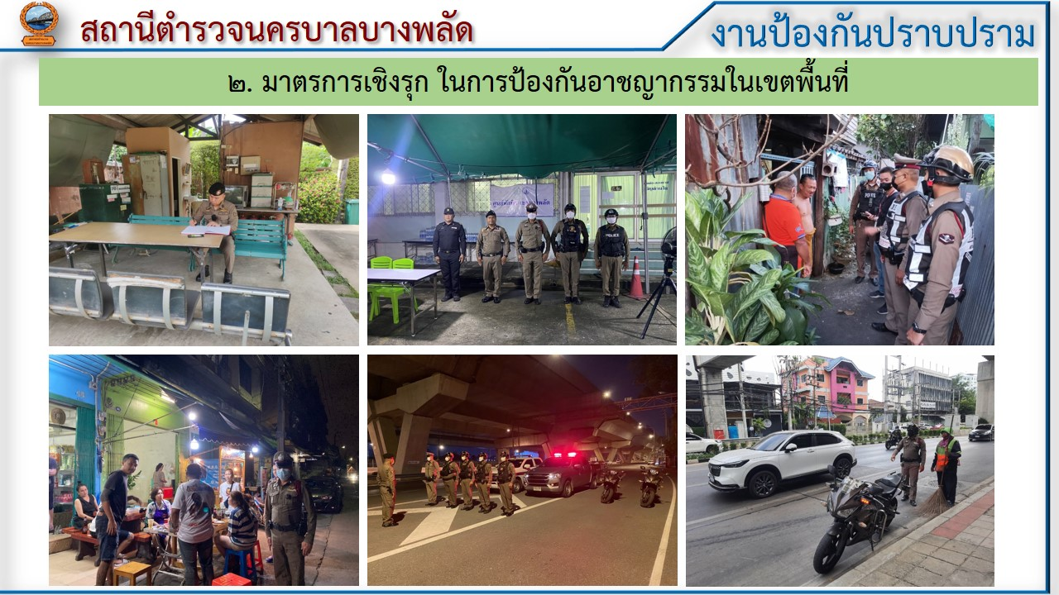

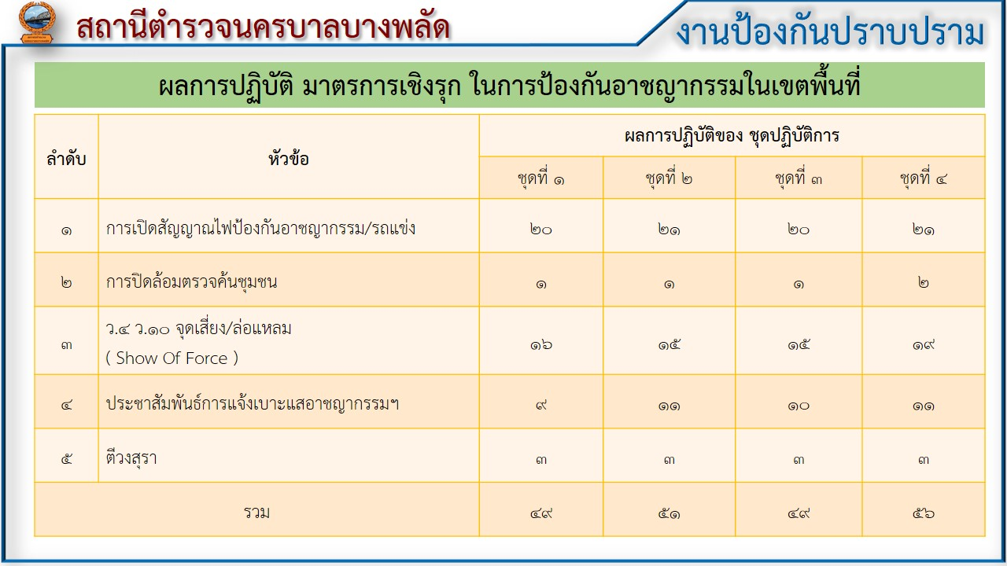

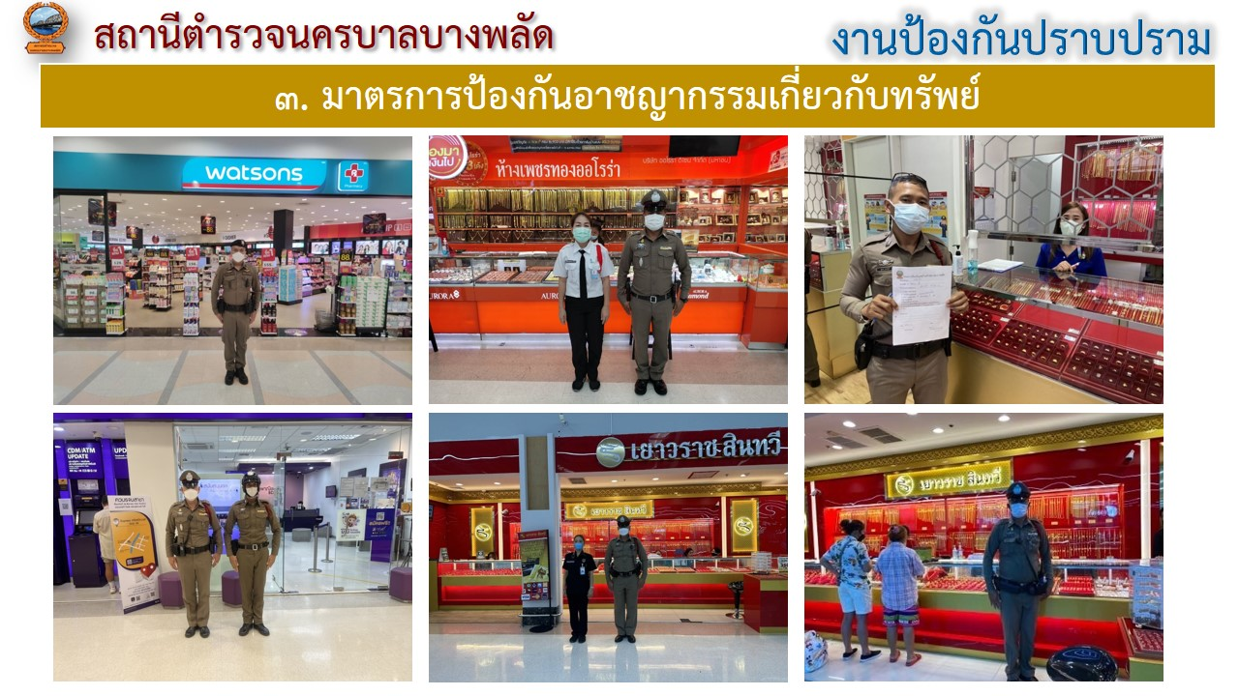

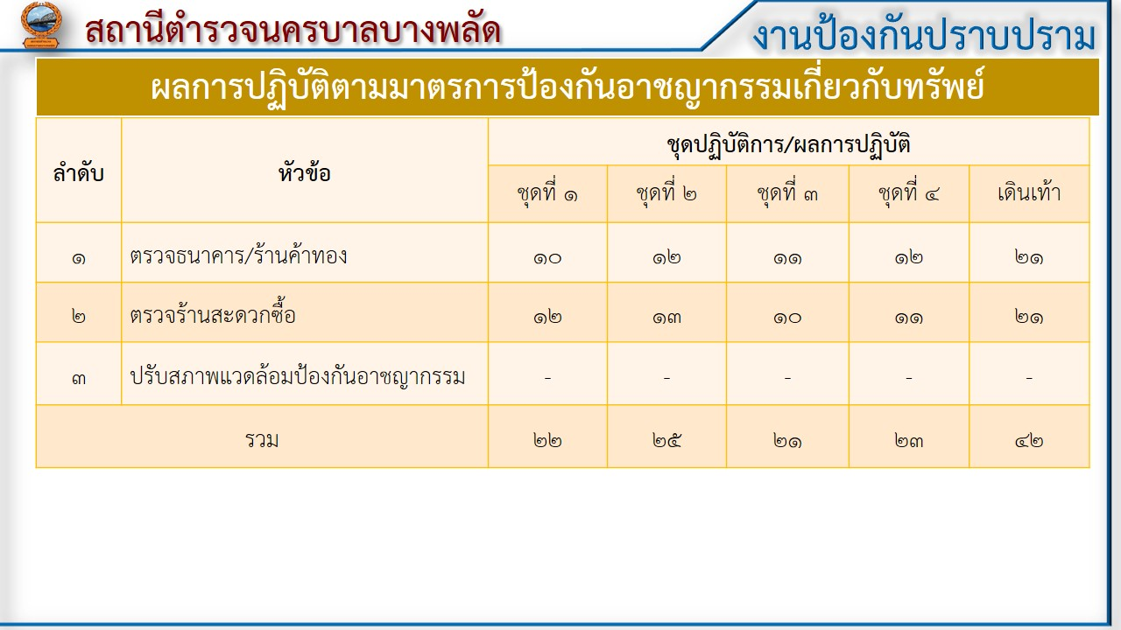

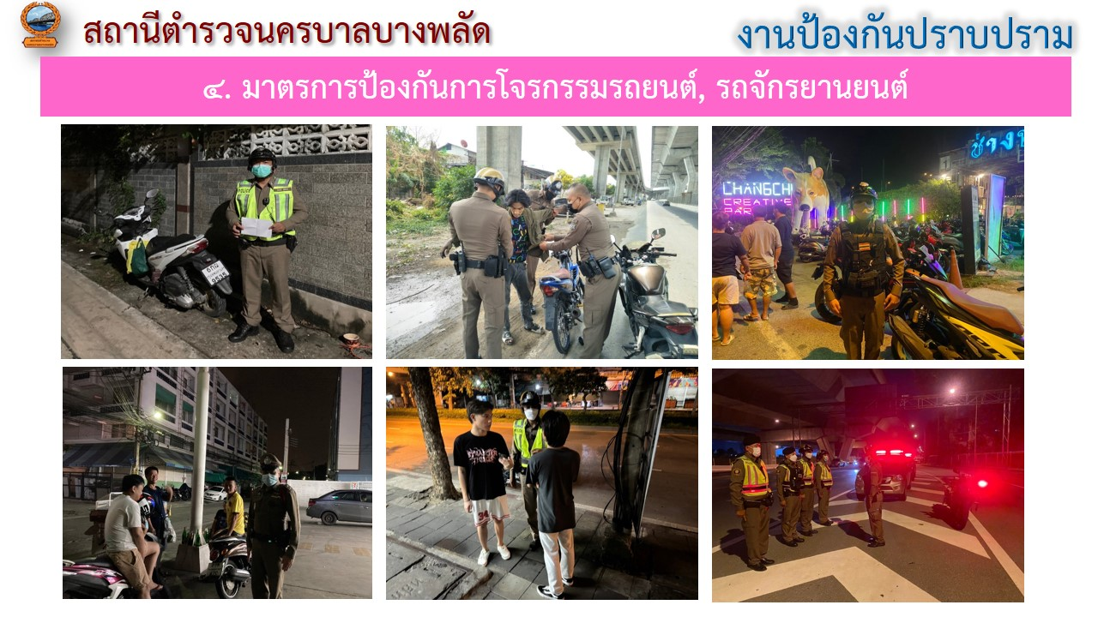

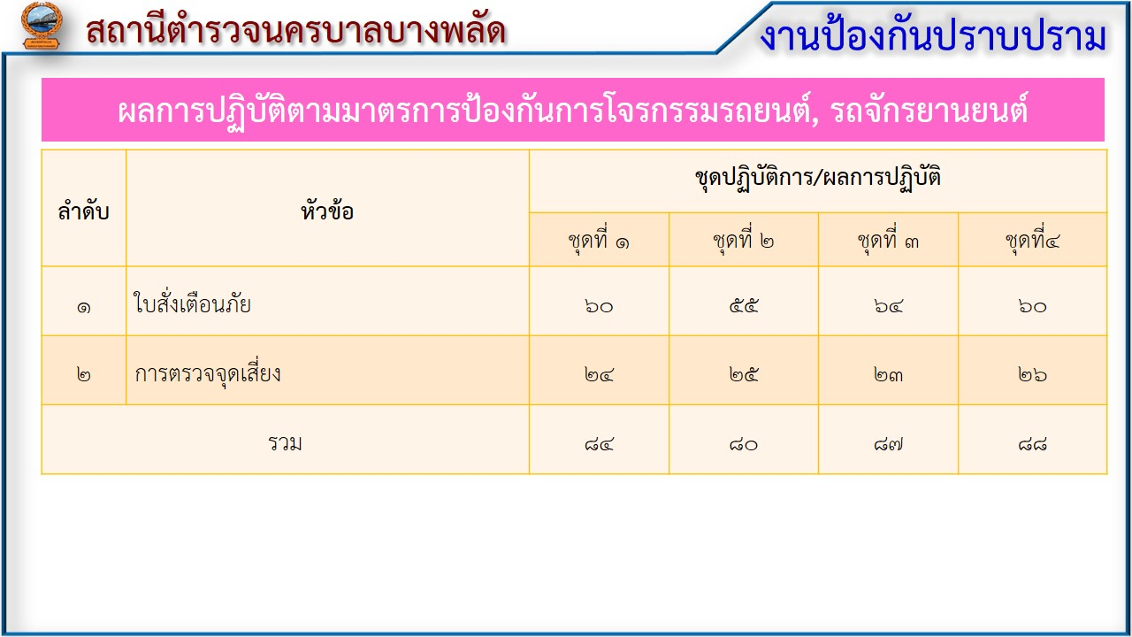

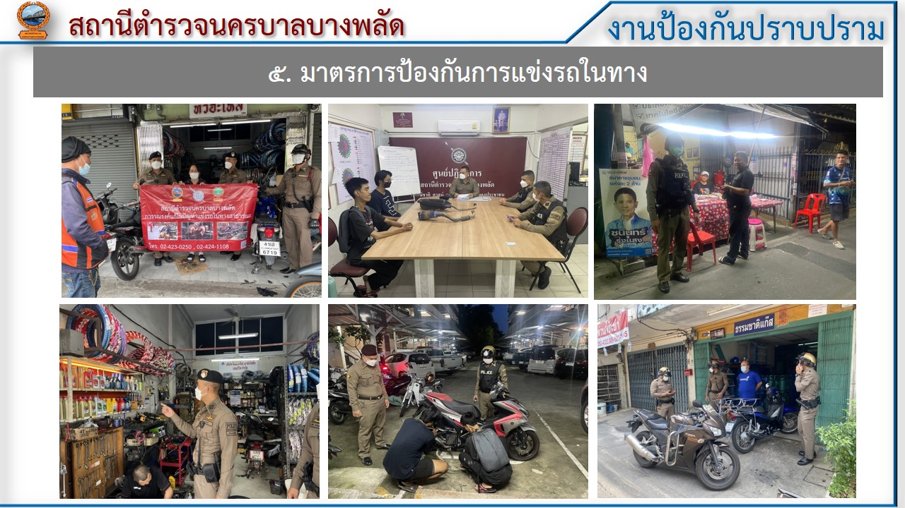

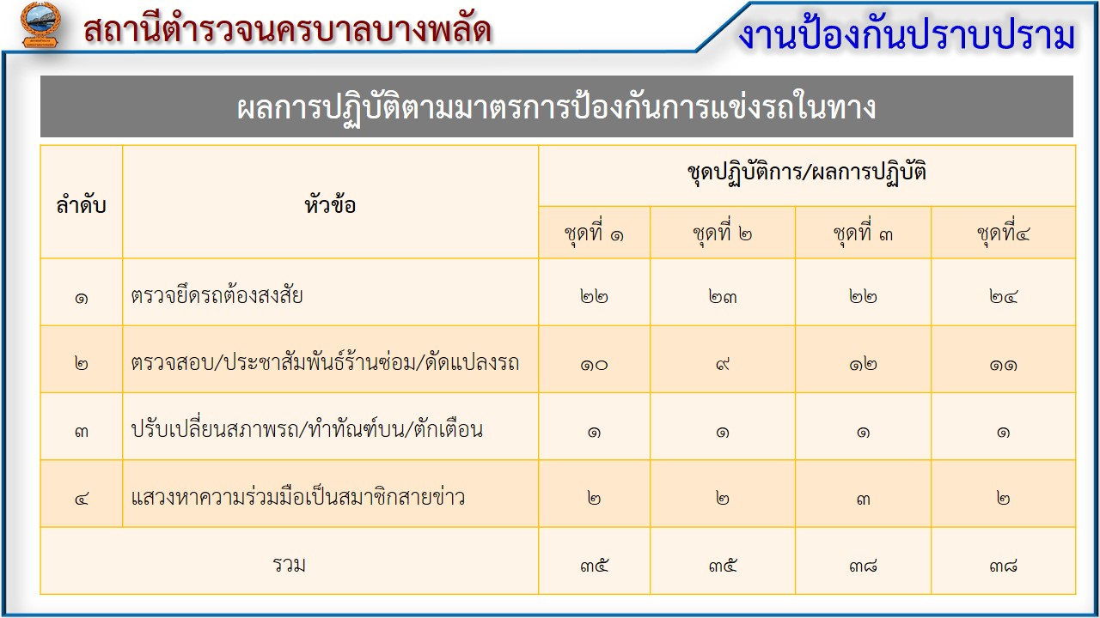

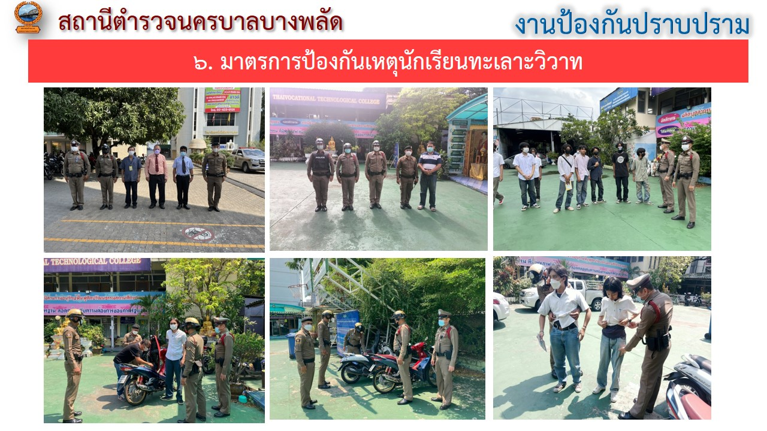

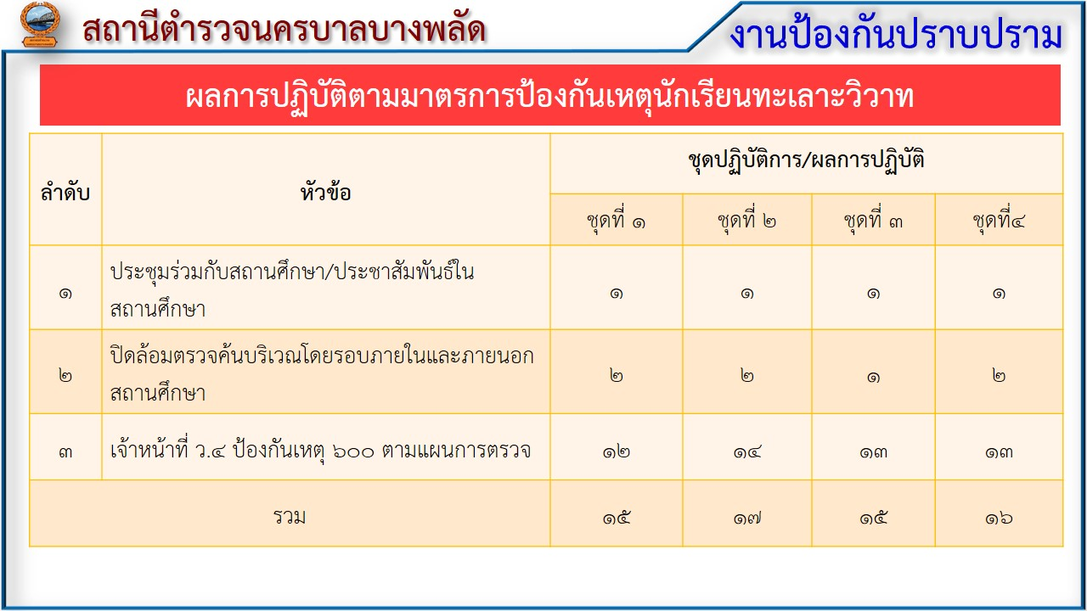

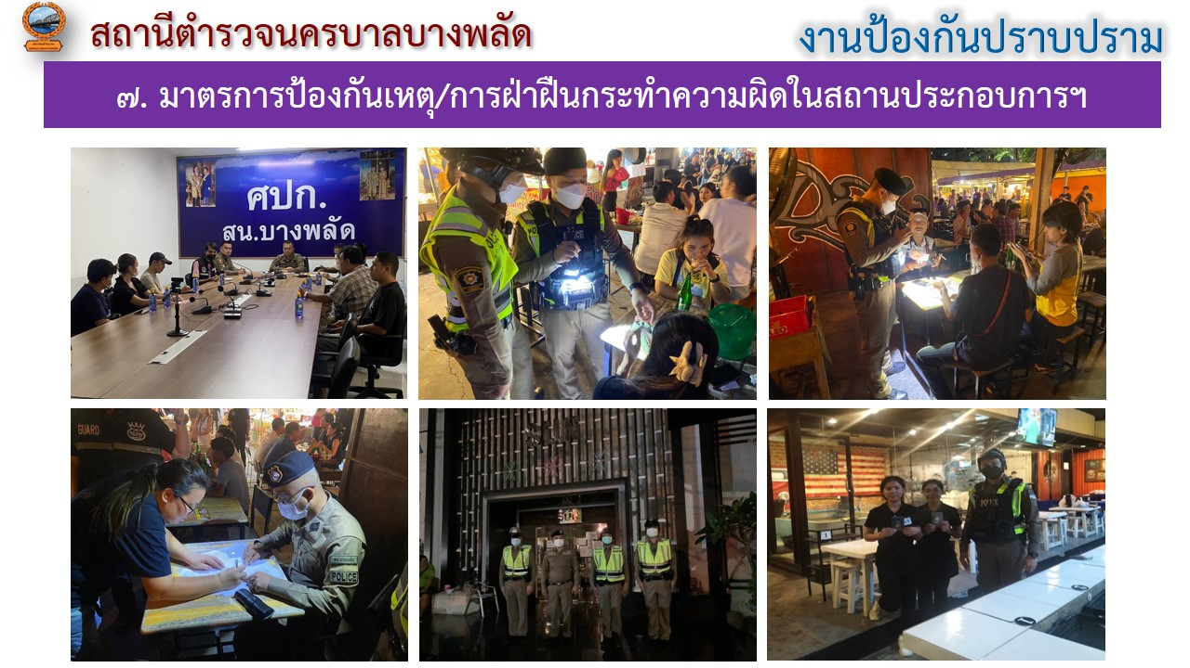

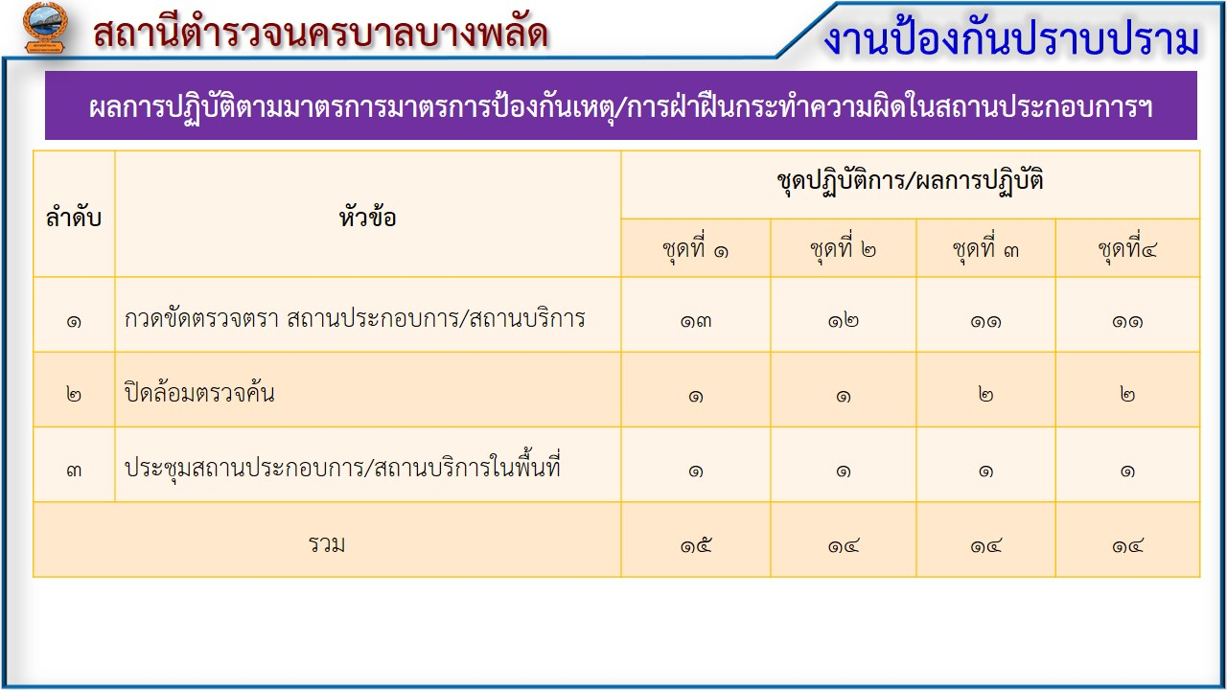

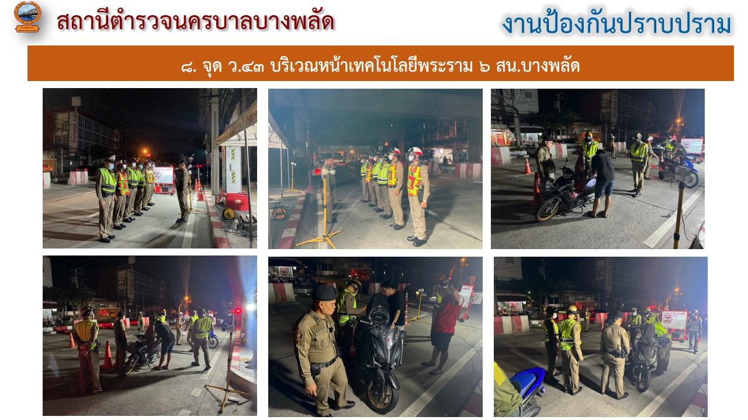

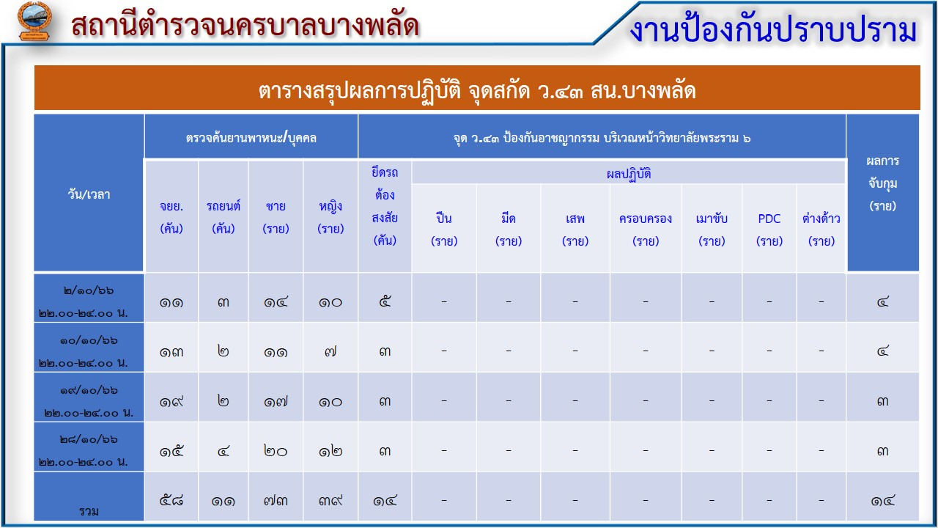

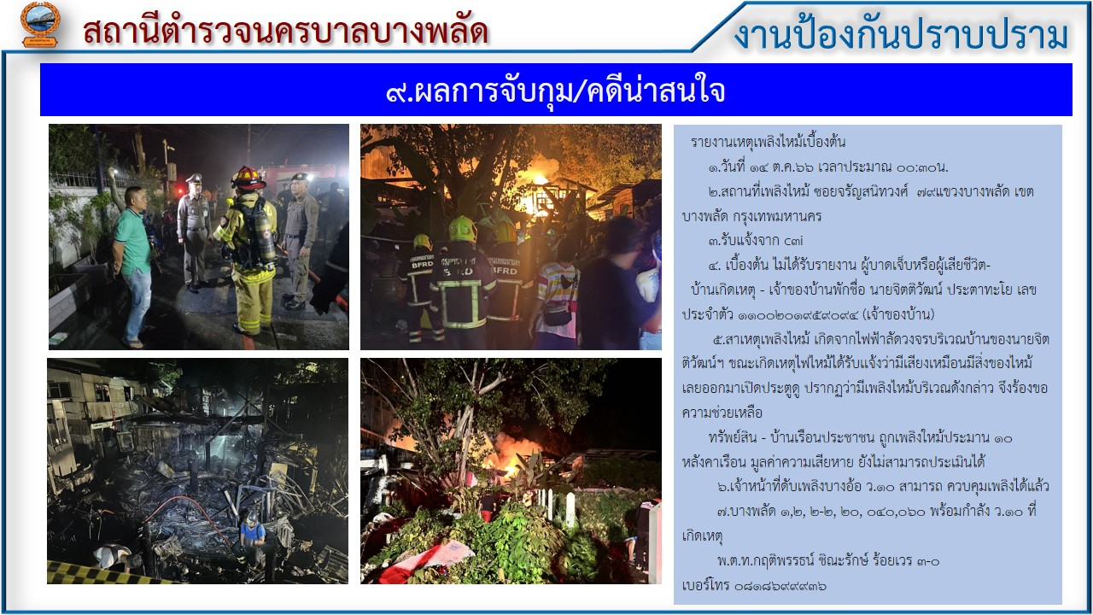

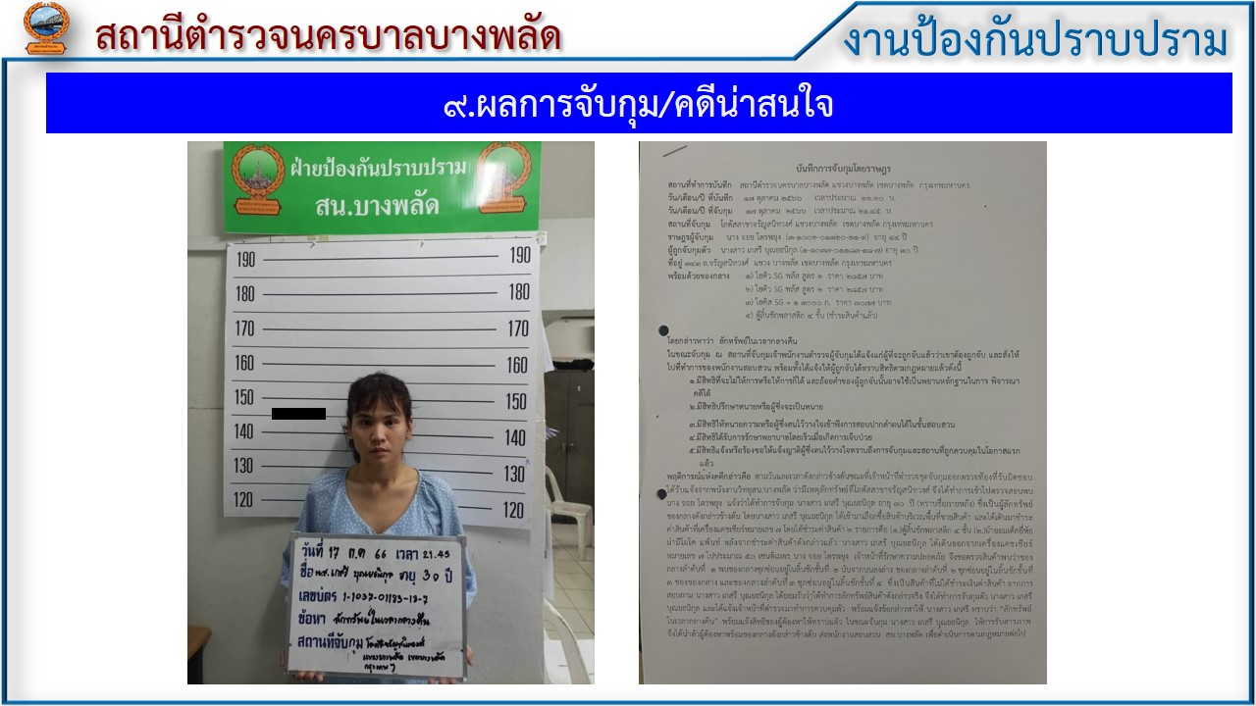

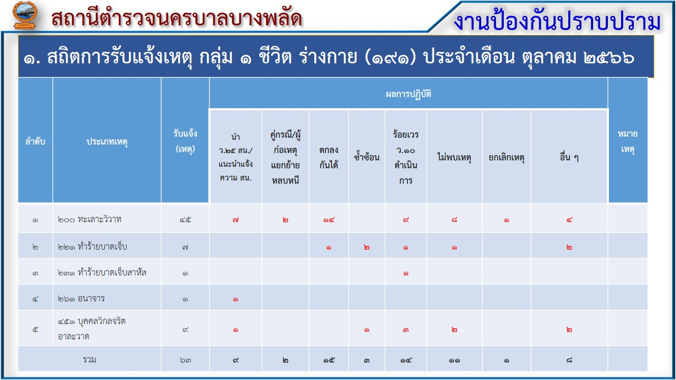

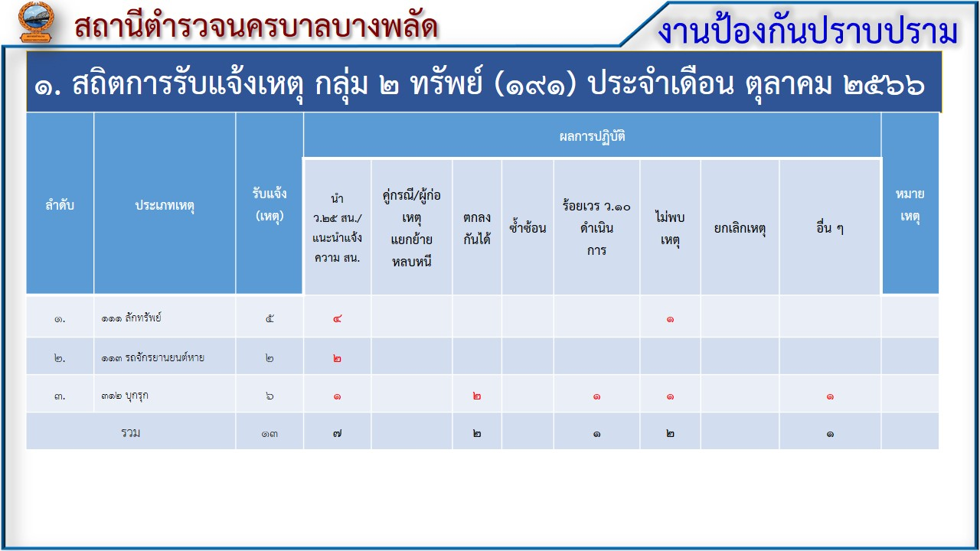

สรุปผลการปฏิบัติงานด้านมวลชนสัมพันธ์

สรุปผลการปฏิบัติงานด้านมวลชนสัมพันธ์

การพบปะผู้นำศาสนา 4 ครั้ง
การพบปะผู้นำท้องถิ่น 7 ครั้ง
การพบปะกองกำลังภาคประชาชน 6 ครั้ง
การพบปะประชาชน 13 ครั้ง
การพบปะร้านค้า 12 ครั้ง
การพบปะผู้ประกอบการ 3 ครั้ง
การพบปะบุคลากรทางการศึกษา 3 ครั้ง
กิจกรรมจิตอาสาฯ * 1 ครั้ง
โครงการครู D.A.R.E. 3 ครั้ง
ช่วยเหลือประชาชน 7 ครั้ง
รวม 59 ครั้ง

ภาคผนวก

ผลการปฏิบัติ
๑. ชื่อผู้ปฏิบัติ พ.ต.ท.ฉัฏชัย จันทาพูน สวป.สน.บางพลัด
2. หน่วยงานรับผิดชอบ งานป้องกันปราบปราม สน.บางพลัด
3. ชื่อกิจกรรม ตั้งจุด ว.43
4. สถานที่ หน้าวัดภาณุรังสี ถ.จรัญสนิทวงศ์ แขวงบางพลัด เขตบางพลัด กรุงเทพมหานคร
5. เวลาดำเนินการ 22.01 – 24.00 น.
6. รายละเอียดของการปฏิบัติในแต่ละกิจกรรม
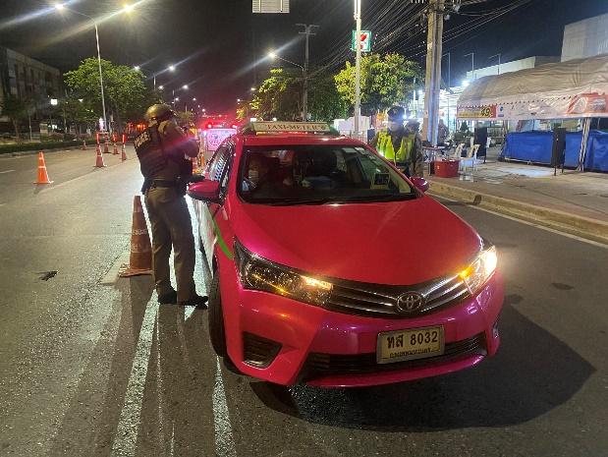
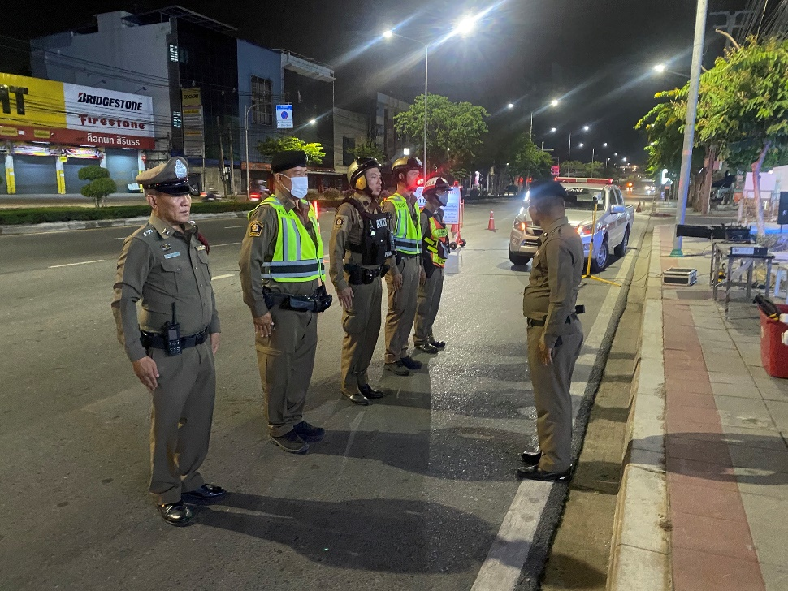

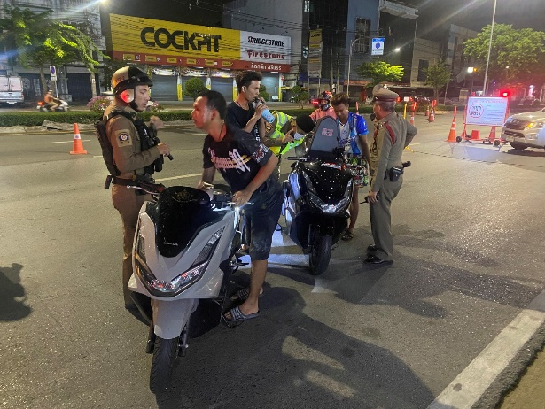

เมื่อ 9 ตุลาคม 2566 เวลา 21.00 น. พ.ต.ท.ฉัฏชัย จันทาพูน สวป.สน.บางพลัด พร้อมด้วยเจ้าหน้าที่ตำรวจ สน.บางพลัด ตั้งจุดว.43 ป้องกันปราบปรามอาชญากรรมตั้งแต่เวลา 21.00 - 23.00 น.
สน.บางพลัด ได้กำหนดจุด ว.43 ที่บริเวณหน้าออฟฟิศเมท ถนนสิรินธร ผลการปฏิบัติไม่พบการกระทำผิดและพบสิ่งผิดกฎหมายแต่อย่างใด

ผลการปฏิบัติ
๑. ชื่อผู้ปฏิบัติ สายตรวจ สน.บางพลัด
2. หน่วยงานรับผิดชอบ งานป้องกันปราบปราม สน.บางพลัด
3. ชื่อกิจกรรม ช่วยเหลือประชาชน
4. สถานที่ ซอยจรัญสนิทวงศ์ 85 แขวงบางพลัด เขตบางพลัด กรุงเทพมหานคร
5. เวลาดำเนินการ 14.00 น
6. รายละเอียดของการปฏิบัติในแต่ละกิจกรรม
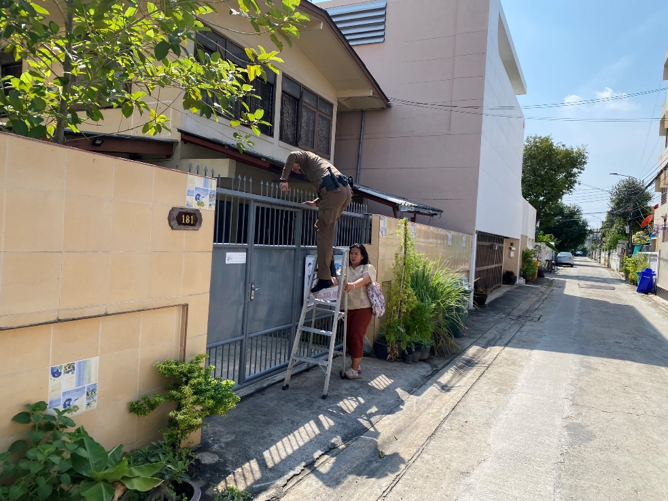

เมื่อวันที่ 18 ตุลาคม 2566 เวลา 14.00 น. ขณะที่สายตรวจ สน.บางพลัด กำลังออกตรวจในเขตพื้นที่ สน.บางพลัด พบประชาชนยืนอยู่หน้าบ้าน จึงได้เข้าไปสอบถาม พบว่า ประชาชนลืมกุญแจบ้าน ไว่ในบ้านของตน สายตรวจ สน.บางพลัด จึงเข้าไปทำการช่วยเหลือประชาชนดังกล่าว โดยได้ขออนุญาตเจ้าของบ้านในการเข้าไปเอากุญแจบ้านให้กับประชาชนดังกล่าว

ผลการปฏิบัติ
๑. ชื่อผู้ปฏิบัติ พ.ต.ท.กังศชาติ ลาชโรจน์ รอง ผกก.ป.สน.บางพลัด
2. หน่วยงานรับผิดชอบ งานป้องกันปราบปราม สน.บางพลัด
3. ชื่อกิจกรรม ตรวจเยี่ยมชุมชน พร้อมทั้งสอบถามปัญหาความขัดข้องต่างๆ และประชาสัมพันธ์กลโกงออนไลน์
4. สถานที่ ชุมชนดวงดี ซอยจรัญสนิทวงศ์ 79 แขวงบางพลัด เขตบางพลัด กรุงเทพมหานคร
5. เวลาดำเนินการ 16.00 น.
6. รายละเอียดของการปฏิบัติในแต่ละกิจกรรม

วันที่ 16 ตุลาคม 2566 เวลา 16.00 น. พ.ต.ท.กังศชาติ ลาชโรจน์ รอง ผกก.ป.สน.บางพลัด พร้อมด้วยตำรวจชุมชนสัมพันธ์ สน.บางพลัด และข้าราชการตำรวจ สน.บางพลัด ได้ร่วมพูดคุยสอบถามปัญหา ความขัดข้องต่างๆ พร้อมทั้งบรรยายให้ความรู้เกี่ยวกับกฎหมายต่างๆ และประชาสัมพันธ์ เรื่องกลโกงออนไลน์ ให้กับประชาชนในชุมชน ดวงดี ซอยจรัญสนิทวงศ์ 79 แขวงบางพลัด เขตบางพลัด กรุงเทพมหานคร

ผลการปฏิบัติ
๑. ชื่อผู้ปฏิบัติ พ.ต.ท.กังศชาติ ลาชโรจน์ รอง ผกก.ป.สน.บางพลัด พร้อมข้าราชการตำรวจ สน.บางพลัด
2. หน่วยงานรับผิดชอบ งานป้องกันปราบปราม สน.บางพลัด
3. ชื่อกิจกรรม โครงการจิดอาสา “เราทำความดี ด้วยหัวใจ “ บรรจุกระสอบทราบเพื่อเตรียมรับมือกับฝน
4. สถานที่ ลานจอดรถที่เก็บของฝ่ายโยธา หลังห้างโลตัส สาขา จรัญสนิทวงศ์ เขตบางพลัด กรุงเทพ
5. เวลาดำเนินการ 08.00 น.
6. รายละเอียดของการปฏิบัติในแต่ละกิจกรรม

15

วันที่ 9 ตุลาคม 2566 เวลา 08.00 น. พ.ต.ท.กังศชาติ ลาชโรจน์ รอง ผกก.ป.สน.บางพลัด พร้อมด้วยข้าราชการตำรวจ สน.บางพลัด ร่วมกับสำนักงานเขตบางพลัด และหน่วยงานราชการอื่นๆ ร่วมกันทำจิตอาสา เราทำความดี ด้วยหัวใจ โดยบรรจุกระสอบทรายเพือเตรียมการรับมือกับฝนที่จะตกหนักและน้ำเอ๋อล้นริมแม่น้ำเจ้าพระยาในพื้นที่เขตบางพลัด

ผลการปฏิบัติ
๑. ชื่อผู้ปฏิบัติ พ.ต.ท.วรเดช เส็นฤทธิ์ สวป.สน.บางพลัด
2. หน่วยงานรับผิดชอบ งานป้องกันปราบปราม สน.บางพลัด
3. ชื่อกิจกรรม ตั้งจุด ว.43
4. สถานที่ หน้าออฟฟิศเมท ถนนสิรินธร แขวงบางพลัด เขตบางพลัด กรุงเทพมหานคร
5. เวลาดำเนินการ 22.01- น. – 24.00 น.
6. รายละเอียดของการปฏิบัติในแต่ละกิจกรรม
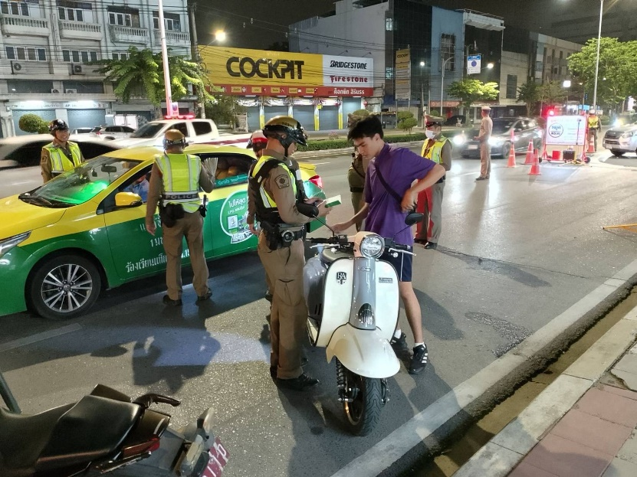
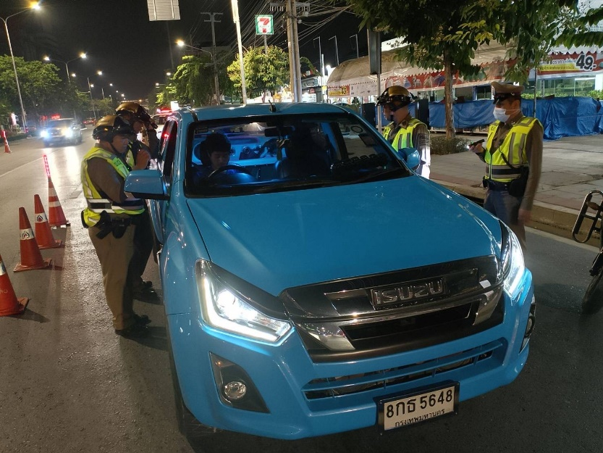

เมื่อ 27 ตุลาคม 2566 เวลา 22.01 น. พ.ต.ท.วรเดช เส็นฤทธิ์ ร.ต.ท.กมล ลาภขจร รอง สวป.
สน.บางพลัด พร้อมสายตรวจสน.บางพลัด ตั้งจุดว.43 ป้องกันปราบปรามอาชญากรรมตั้งแต่เวลา 22.01-24.00 น. สน.บางพลัด ได้กำหนดจุด ว.43 ที่บริเวณหน้าออฟฟิศเมท ถนนสิรินธร แขวงบางพลัด เขตบางพลัด กรุงเทพมหานครผลการปฏิบัติไม่พบการกระทำผิดและพบสิ่งผิดกฏหมายแต่อย่างใด

ผลการปฏิบัติประจำเดือน ของ
งานสอบสวน สน.บางพลัด
เดือน ตุลาคม 2566

๒. งานสอบสวน
๒.1 เปรียบเทียบสถิติคดีอาญา ย้อนหลัง ๓ ปี
พ.ศ.2566
พ.ศ.2565
พ.ศ.2564
แผนภูมิสถิติคดีอาญา ย้อนหลัง ๓ ปี (๒๕๖4– ๒๕๖6)
ปี พ.ศ.๒๕๖4 คดีอาญาเกิด จำนวน 554 คดี
ปี พ.ศ.2565 คดีอาญาเกิด จำนวน 664 คดี
ปี พ.ศ.2566 คดีอาญาเกิด จำนวน 447 คดี
2.2สถิติคดีอาญา ๔ กลุ่มประจำเดือน ตุลาคม 2566
กลุ่ม 1
กลุ่ม 4
กลุ่ม 2
อื่นๆ
กลุ่ม 3
แผนภูมิสถิติคดีอาญา ๔ กลุ่ม ประจำเดือน ตุลาคม 2566
จับกุม
คดีอาญาเกิดขึ้น 25 คดี จับกุม 23 ราย ผู้ต้องหา 25 คน
กลุ่ม 1 ทำร้ายร่างกาย 2 คดี จับ 1 ราย ผู้ต้องหา 1 คน
กลุ่ม 2 ลักทรัพย์ 4 คดี จับ 4 ราย ผู้ต้องหา 5 คน
ฉ้อโกง 1 คดี จับ 1 ราย ผู้ต้องหา 1 คน
ยักยอกฯ 1 คดี จับ 1 ราย ผู้ต้องหา 1 คน
ทำให้เสียทรัพย์ 1 คดี จับ 1 ราย ผู้ต้องหา 1 คน
รับของโจร 1 คดี จับ 1 ราย ผู้ต้องหา 1 คน
กลุ่ม 3 ฐานความผิดฉ้อโกงนำเข้าสู่ระบบคอมฯ
3 คดี จับ 2 ราย ผู้ต้องหา 3 คน
กลุ่ม 4 ยาเสพติด 4 คดี จับกุม 4 ราย ผู้ต้องหา 4 คน
พ.ร.บ.คนเข้าเมือง 8 คดี จับกุม 8 ราย ผู้ต้องหา 8 คน
อื่นๆ

-
2.3 สถิติคดีอาญา ๔ กลุ่มประจำปี 2566
จับ
เกิดคดี

สรุป สถิติคดีอาญา 4 กลุ่ม ปี พ.ศ.2566

คดีอาญาเกิด 336 คดี จับ 295 ราย ผู้ต้องหา 314 คน

กลุ่ม 1 ฐานความผิดเกี่ยวกับชีวิต ร่างกาย และ เพศ เกิดขึ้น 22 คดี
ฆ่าผู้อื่น 2 คดี จับ 2 ราย ผู้ต้องหา 2 คน
ทำร้ายร่างกาย 12 คดี จับ 9 ราย ผู้ต้องหา 10 คน
กระทำชำเราฯ 3 คดี จับ 3 ราย ผู้ต้องหา 3 คน
กลุ่ม 2 ฐานความผิดเกี่ยวกับทรัพย์ เกิดขึ้น 45 คดี
ลักทรัพย์ 24 คดี จับ 23 ราย ผู้ต้องหา 30 คน
ฉ้อโกง 7 คดี จับ 6 ราย ผู้ต้องหา 7 คน
ยักยอกทรัพย์ 4 คดี จับ 3 ราย ผู้ต้องหา 3 คน
ทำให้เสียทรัพย์ 5 คดี จับ 4 ราย ผู้ต้องหา 4 คน
รับของโจร 2 คดี จับ 2 ราย ผู้ต้องหา 2 คน
กลุ่ม 3 ฐานความผิดพิเศษ
ฉ้อโกงที่กระทำผ่านระบบคอมฯ 7 คดี จับ 3 ราย ผู้ต้องหา 3 คน
ฐานความผิดฉ้อโกงนำเข้าสู่ระบบคอมฯ 37 คดี จับ 15 ราย ผู้ต้องหา 17 คน
กลุ่ม 4 คดีความผิดที่รัฐเป็นผู้เสียหาย เกิดขึ้น 225 คดี
ยาเสพติด 30 คดี จับ 30 ราย ผู้ต้องหา 30 คน
การพนัน 17 คดี จับ 17 ราย ผู้ต้องหา 24 คน
อาวุธปืน 14 คดี จับ 14 ราย ผู้ต้องหา 15 คน
ความผิดเกี่ยวกับพ.ร.บ.คนเข้าเมือง 164 คดี จับ 164 ราย ผู้ต้องหา 164 คน
อื่นๆ คดีที่ไม่ได้อยู่ในคดีอาญา - กลุ่ม เกิดขึ้น - คดี

-

2.4 เปรียบเทียบคดีอาญา ๔ กลุ่มเดือน กันยายน 2566 กับ เดือน ตุลาคม 2566

เดือน ต.ค.66
เดือน ก.ย.66

แผนภูมิเปรียบเทียบสถิติคดีอาญา ๔ กลุ่ม ประจำเดือน กันยายน ๒๕๖6 กับ เดือน ตุลาคม ๒๕๖6
เดือน กันยายน 2566
คดีอาญาเกิดขึ้น 8 คดี จับกุม 5 ราย
ผู้ต้องหา 3 คน
กลุ่ม 1 -
กลุ่ม 2 ลักทรัพย์ 1 คดี จับกุม 1 ราย ผู้ต้องหา 1 คน
กลุ่ม 3 ฐานความผิดพิเศษ 3 คดี
ฐานความผิดฉ้อโกงนำเข้าสู่ระบบคอมฯ 2 คดี
กลุ่ม 4 พ.ร.บ.อาวุธปืนฯ 1 คดี จับกุม 1 ราย ผู้ต้องหา 1 คน
พ.ร.บ.คนเข้าเมือง 1 คดี จับกุม 1 ราย ผู้ต้องหา ๑ คน
อื่นๆ -

เดือน ตุลาคม 2566
คดีอาญาเกิดขึ้น 25 คดี จับกุม 23 ราย
ผู้ต้องหา 25 คน
กลุ่ม 1 ทำร้ายร่างกาย 2 คดี จับ 1 ราย ผู้ต้องหา 1 คน
กลุ่ม 2 ลักทรัพย์ 4 คดี จับ 4 ราย ผู้ต้องหา 5 คน
ฉ้อโกง 1 คดี จับ 1 ราย ผู้ต้องหา 1 คน
ยักยอกฯ 1 คดี จับ 1 ราย ผู้ต้องหา 1 คน
ทำให้เสียทรัพย์ 1 คดี จับ 1 ราย ผู้ต้องหา 1 คน
รับของโจร 1 คดี จับ 1 ราย ผู้ต้องหา 1 คน
กลุ่ม 3 ฐานความผิดฉ้อโกงนำเข้าสู่ระบบคอมฯ
3 คดี จับ 2 ราย ผู้ต้องหา 3 คน
กลุ่ม 4 ยาเสพติด 4 คดี จับกุม 4 ราย ผู้ต้องหา 4 คน
พ.ร.บ.คนเข้าเมือง 8 คดี จับกุม 8 ราย ผู้ต้องหา 8 คน
อื่นๆ -

2.5 เปรียบเทียบคดีอาญา ๔ กลุ่ม เดือน ตุลาคม ๒๕๖5 กับ เดือน ตุลาคม ๒๕๖6

เดือน ต.ค.66
เดือน ต.ค.65

แผนภูมิเปรียบเทียบสถิติคดีอาญา ๔ กลุ่ม ประจำเดือน ตุลาคม ๒๕๖5 กับ เดือน ตุลาคม ๒๕๖6
เดือน ตุลาคม ๒๕๖5
คดีอาญาเกิดขึ้น 66 คดี จับกุม 44 ราย ผู้ต้องหา 52 คน
กลุ่ม 1 พยายามฆ่า 2 คดี จับกุม 2 ราย ผู้ต้องหา 4 คน
กลุ่ม 2 ลักทรัพย์ 4 คดี จับกุม 4 ราย ผู้ต้องหา 4 คน
ฉ้อโกง 1 คดี จับกุม 1 ราย ผู้ต้องหา 1 คน
กลุ่ม 3 ฐานความผิดพิเศษ 1 คดี
ฐานความผิดฉ้อโกงนำเข้าสู่ระบบคอมฯ 27 คดี
จับกุม 6 ราย ผู้ต้องหา 6 คน
กลุ่ม 4 พ.ร.บ.อาวุธปืนฯ 5 คดี จับกุม 5 ราย ผู้ต้องหา 7 คน
พ.ร.บ.คนเข้าเมืองฯ 26 คดี
จับกุม 26 ราย ผู้ต้องหา 30 คน
อื่นๆ -

เดือน ตุลาคม ๒๕๖6
คดีอาญาเกิดขึ้น 25 คดี จับกุม 23 ราย ผู้ต้องหา 25 คน
กลุ่ม 1 ทำร้ายร่างกาย 2 คดี จับ 1 ราย ผู้ต้องหา 1 คน
กลุ่ม 2 ลักทรัพย์ 4 คดี จับ 4 ราย ผู้ต้องหา 5 คน
ฉ้อโกง 1 คดี จับ 1 ราย ผู้ต้องหา 1 คน
ยักยอกฯ 1 คดี จับ 1 ราย ผู้ต้องหา 1 คน
ทำให้เสียทรัพย์ 1 คดี จับ 1 ราย ผู้ต้องหา 1 คน
รับของโจร 1 คดี จับ 1 ราย ผู้ต้องหา 1 คน
กลุ่ม 3 ฐานความผิดฉ้อโกงนำเข้าสู่ระบบคอมฯ
3 คดี จับ 2 ราย ผู้ต้องหา 3 คน
กลุ่ม 4 ยาเสพติด 4 คดี จับกุม 4 ราย ผู้ต้องหา 4 คน
พ.ร.บ.คนเข้าเมือง 8 คดี จับกุม 8 ราย ผู้ต้องหา 8 คน
อื่นๆ -

2.6 สำนวนอยู่ระหว่างสอบสวน
2.6.๑ เลขคดีสุดท้าย
2.6.๑.๑ คดีอาญา จำนวนคดีอาญา 649 คดี
( ปัจจุบันสำนวนอยู่ระหว่างสอบสวน มี 19 คดี )
2.6.๑.๒ คดีจราจร จำนวน 575 คดี
( ปัจจุบันสำนวนอยู่ระหว่างสอบสวน มี - คดี )
2.6.๑.๓ คดีชันสูตร 37/๒๕๖6
( ปัจจุบันสำนวนอยู่ระหว่างสอบสวน มี - คดี )
2.6.๑.๔ คดีอุกฉกรรจ์ เหตุเกิด จำนวน 2 คดี จับได้ 2 คดี
2.7 สำนวนคดีอาญาล่าช้าตามคำสั่ง ตร.ที่ ๔๑๙/๒๕๕๖
จำนวน 19 คดี

ภาคผนวก

ผลการปฏิบัติ
๑. ชื่อผู้ปฏิบัติ พ.ต.ท.เอกสิทธิ์ มงคลวิสุทธิ์ รอง ผกก.(สอบสวน) สน.บางพลัด
2. หน่วยงานรับผิดชอบ งานสอบสวน สน.บางพลัด
3. ชื่อกิจกรรม อบรม พระราชบัญญัติปรับเป็นพินัย
4. สถานที่ ศปก.สน.บางพลัด
5. เวลาดำเนินการ 13.00 – 15.00 น.
6. รายละเอียดของการปฏิบัติในแต่ละกิจกรรม

15

วันที่ 25 ตุลาคม 2566 เวลา 13.00 น. พ.ต.ท.เอกสิทธิ์ มงคลวิสุทธิ์ รอง ผกก.(สอบสวน)
สน.บางพลัด ได้ประชุมและอบรมให้ความรู้เกี่ยวกับ การทำสำนวนคดีว่าด้วย พ.ร.บ.ปรับพินัย พ.ศ.2565 ณ ห้องประชุม ศปก.สน.บางพลัด ชั้น 2
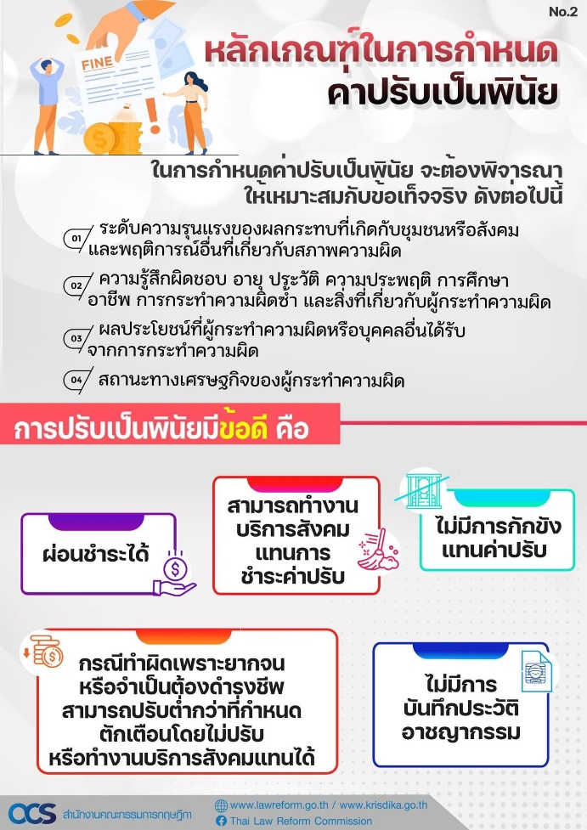
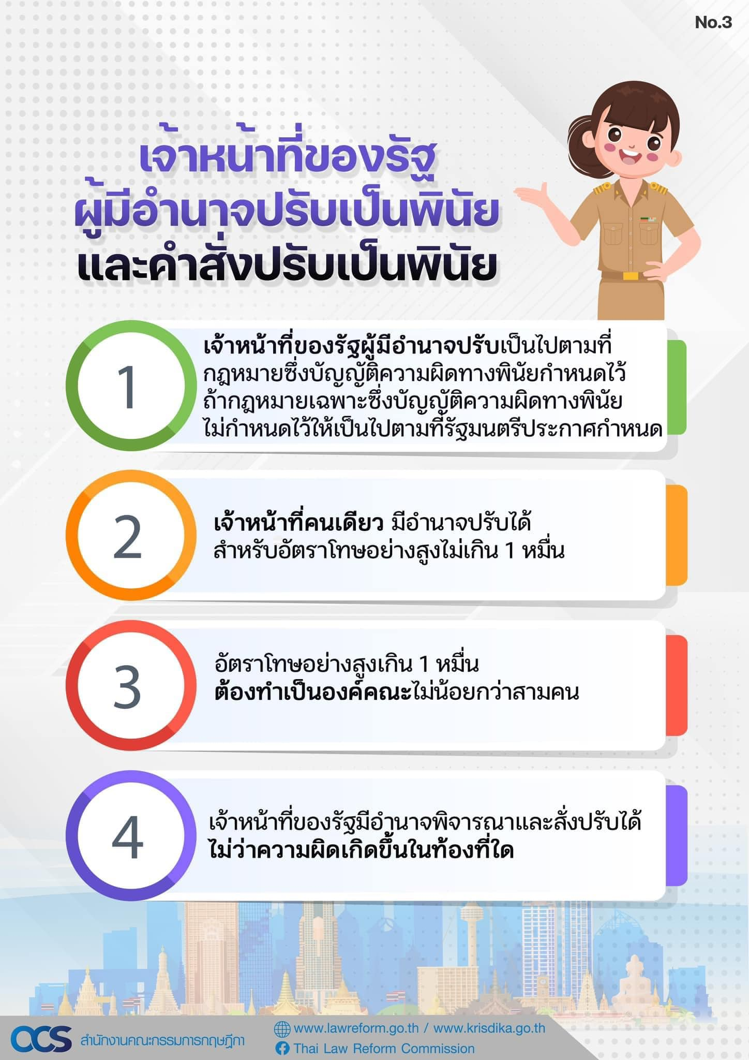

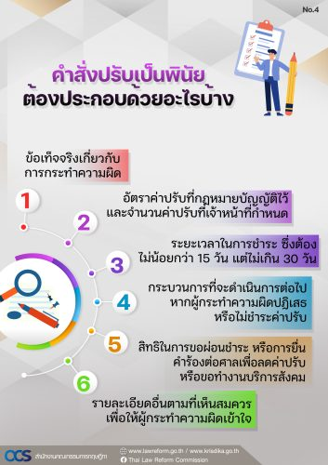
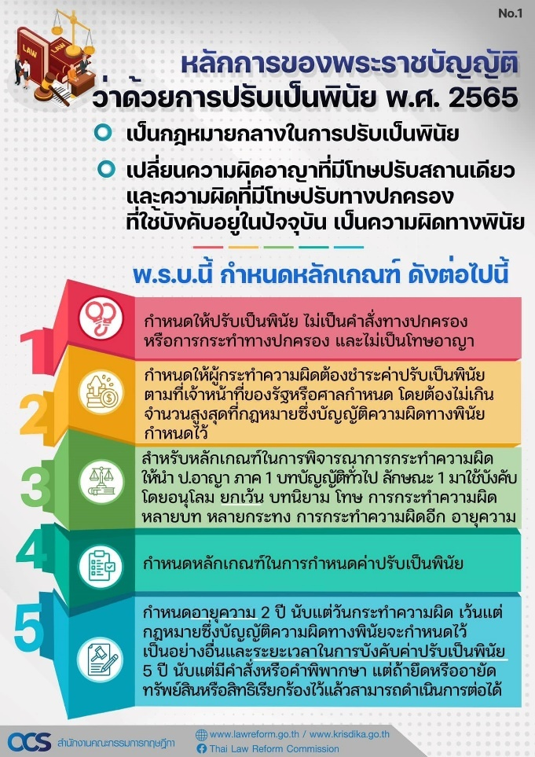

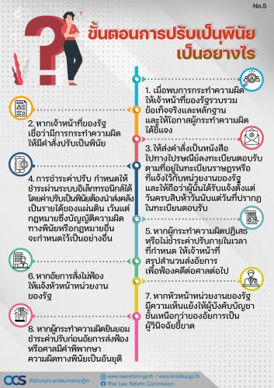

ผลการปฏิบัติ
๑. ชื่อผู้ปฏิบัติ พ.ต.ท.สกนธ์ บุญจันทร์ พร้อมด้วย เจ้าหน้าที่เก็บของกลาง
2. หน่วยงานรับผิดชอบ งานสอบสวน สน.บางพลัด
3. ชื่อกิจกรรม ตรวจสอบการจัดเก็บของกลาง
4. สถานที่ สถานีตำรวจนครบาลบางพลัด
5. เวลาดำเนินการ 14.00 น.
6. รายละเอียดของการปฏิบัติในแต่ละกิจกรรม

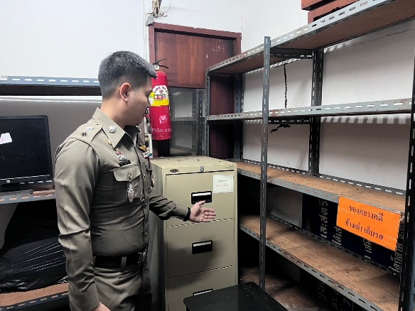
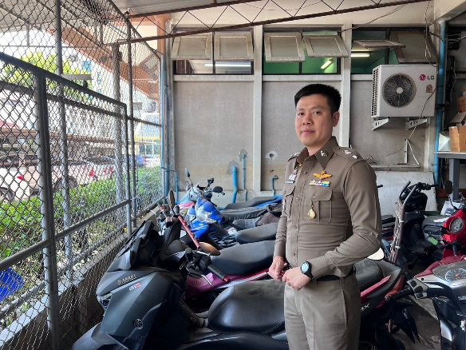

เมื่อวันที่ 24 ตุลาคม 2566 เวลา 14.00 น. พ.ต.ท.สกนธ์ บุญจันทร์ สว.(สอบสวน) สน.บางพลัด ทำหน้าที่ หัวหน้างานคดี พร้อมด้วย เจ้าหน้าที่ จัดเก็บของกลาง และสิ่งของเกี่ยวกับคดี ดำเนินการตรวจสอบการจัดเก็บของกลาง ให้เป็นระเบียบเรียบร้อย และเก็บไว้อย่างแน่นหนา และปลอดภัย

ผลการปฏิบัติประจำเดือน ของ
งานสืบสวน สน.บางพลัด
เดือน ตุลาคม 2566

3. งานสืบสวน
6.1. การปิดล้อมตรวจค้น ประจำเดือน ตุลาคม 2566
6.1.1 การปิดล้อมตรวจค้น จำนวน 4 ครั้ง
( มีผลการจับกุมจากการปิดล้อม จำนวน 2 คดี ผู้ต้องหา จำนวน 2 คน )
๖.๑.๒ มีการเก็บ DNA จำนวน - ราย
6.2 ผลการจับกุมทั้งหมด ประจำเดือน ตุลาคม 2566
6.2.1 จับกุม จำนวน 4 คดี
6.2.2 แยกเป็นคดีอาญา 5 กลุ่ม ดังนี้
6.2.2.1 กลุ่มที่ 1 จำนวน - คดี
6.2.2.2 กลุ่มที่ 2 จำนวน 2 คดี
6.2.2.3 กลุ่มที่ 3 จำนวน - คดี
6.2.2.4 กลุ่มที่ 4 จำนวน 2 คดี
6.2.2.5 กลุ่มที่ 5 จำนวน - คดี
(จับกุมยาเสพติด จำนวน 2 คดี (ผตห.2 ราย) , จับกุม หมายจับ 8 คดี ผตห.8 ราย)
6.3 สรุปการดำเนินการจับกุมบุคคลตามหมายจับ
6.3.1 หมายจับทั้งหมด จำนวน 154 หมาย
6.3.2 ดำเนินการจับกุมแล้ว จำนวน 8 หมาย
6.3.๓ เดือน ตุลาคม 2566 มีผลการจับกุมตามหมาย จำนวน 8 หมาย
6.3.3.๑ จับกุมหมายจับค้างเก่าของ สน.บางพลัด จำนวน 5 หมาย
6.3.3.๒ จับกุมหมายจับต่างพื้นที่ จำนวน - หมาย
6.3.3.๓ จับกุมตามหมายจับของศาล จำนวน - หมาย
6.3.๔ สรุปยอดหมายคงเหลือของ สน.บางพลัด จำนวน 146 หมาย
6.3.๔.๑ หมายจับสมบูรณ์ จำนวน 146 หมาย
6.3.๔.๒ หมายจับไม่สมบูรณ์ จำนวน 88 หมาย

6.4 บุคคลพ้นโทษ / พักโทษ
6.4.1 จำนวนบุคคลพ้นโทษทั้งหมด จำนวน 7 ราย
6.4.2 ดำเนินติดตามพฤติกรรมแล้ว จำนวน 7 ราย
6.4.3 คงเหลือ จำนวน 7 ราย
หมายเหตุ ได้ดำเนินการครบแล้ว

ภาคผนวก

ผลการปฏิบัติ
การปิดล้อมตรวจค้น
หน่วยงานรับผิดชอบ งานสืบสวน สน.บางพลัด

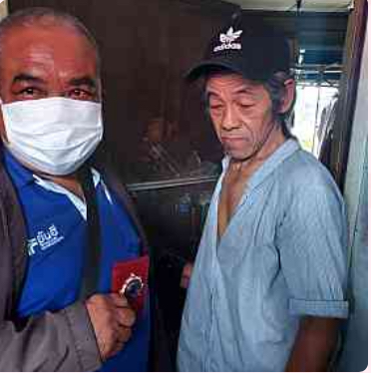
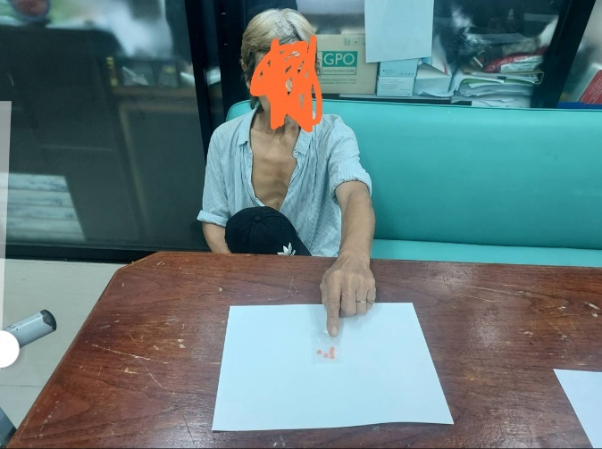

วันที่ 13 ตุลาคม 2566 เวลาประมาณ 13.35 น. เจ้าหน้าที่ตำรวจฝ่ายสืบสวนจึงได้เดินทางไป บ้านเลขที่ 672 ท้ายซอยจรัญสนิทวงศ์ 79 แขวงบางพลัด เขตบางพลัด กรุงเทพมหานคร ไปถึงเจ้าหน้าที่ตำรวจฝ่ายสืบสวน ได้เรียกให้บุคคลภายในบ้านหลังดังกล่าวให้ทราบ สักครู่หนึ่งบุคคลภายในที่พักหลังดังกล่าวได้เปิดประตูออกมา เจ้าหน้าที่ตำรวจชุดจับกุมจึงได้แสดงตนเป็นเจ้าหน้าที่ตำรวจพร้อมแสดงบัตรเจ้าพนักงานป้องกันปราบปรามยาเสพติด ชื่อ ร.ต.ท.สถิตย์ ชื่นชีพ บัตรเลขที่ 634394 พร้อมแจ้งสาเหตุและข้อเท็จจริงให้บุคคลดังกล่าวได้ทราบ ผลการตรวจค้นพบสิ่งผิดกฎหมาย
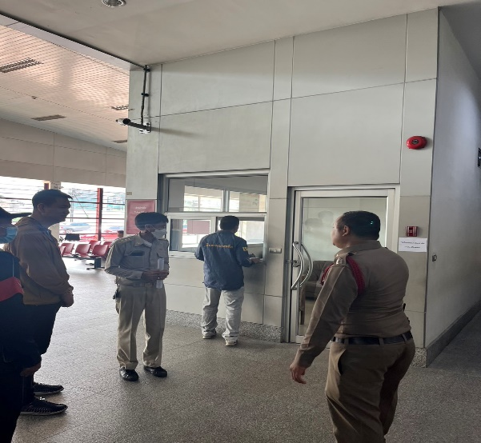
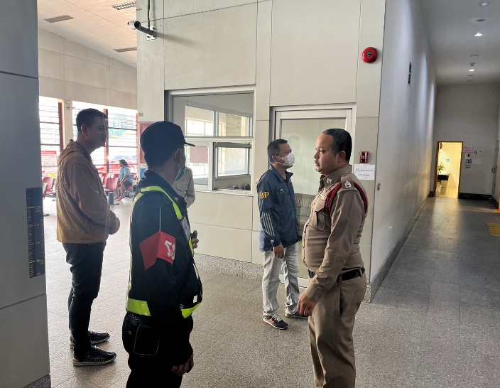

เมื่อ 20 ตุลาคม ๒๕๖6 เวลา ๑1.๓๐ น. พ.ต.ต.เกริกพันธุ์ กันแก้ว สว.สส.สน.บางพลัด พร้อมด้วย ชป.สืบสวน สน.บางพลัด, ตรวจค้นบุคคลตามเป้าหมาย มาตรการเชิงรุก ภายในสถานีรถไฟบางบำหรุ ผลการตรวจค้น ไม่พบสิ่งผิดกฎหมายแต่อย่างใด
ผลการปฏิบัติ
การปิดล้อมตรวจค้น
หน่วยงานรับผิดชอบ งานสืบสวน สน.บางพลัด
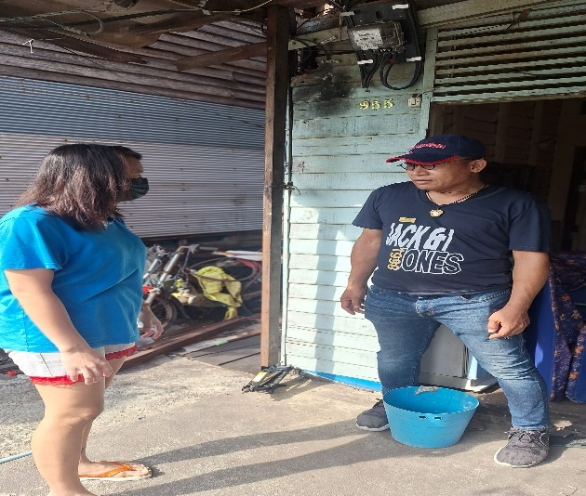
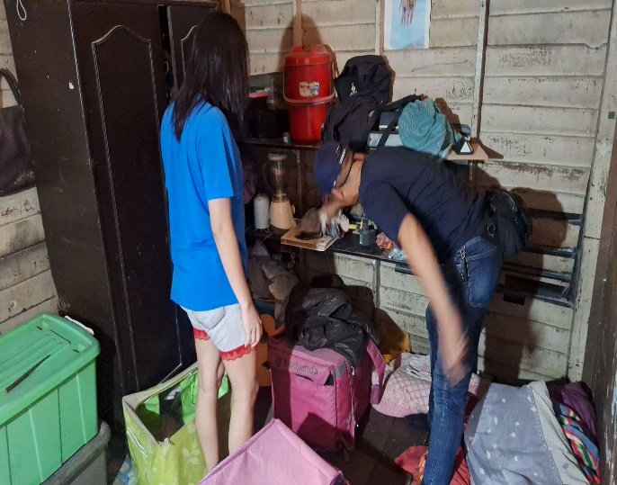

เมื่อ 20 ตุลาคม ๒๕๖6 เวลา ๑1.๓๐ น. เจ้าหน้าที่ฝ่ายสืบสวน สน.บางพลัด, ตรวจค้นบุคคลตามเป้าหมาย ภายในบ้านเลขที่ 955 ชุมชนคลองมะนาว จรัญฯ 83 แขวงบางอ้อ เขตบางพลัด กทม. ผลการตรวจค้น ไม่พบสิ่งผิดกฎหมายแต่อย่างใด
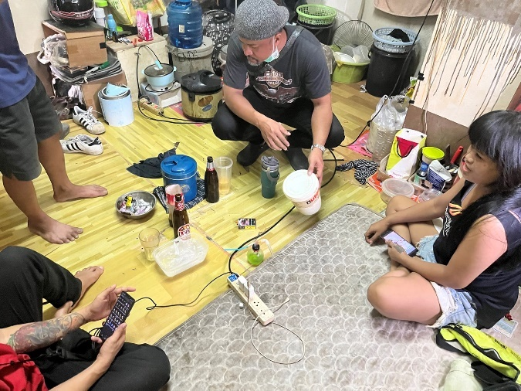
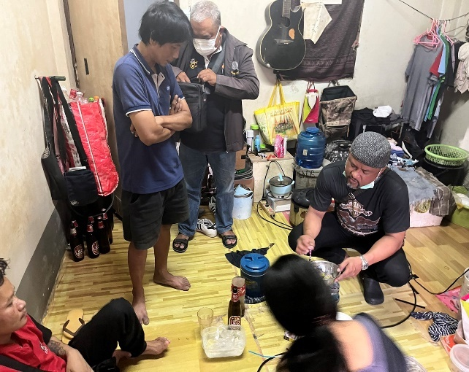

เมื่อ 22 ตุลาคม ๒๕๖6 เวลา ๑1.๓๐ น. เจ้าหน้าที่ฝ่ายสืบสวน สน.บางพลัด, ตรวจค้นบุคคลตามเป้าหมาย ภายในบ้านเลขที่ 729 ชุมชนวัดบางพลัด จรัญฯ 79 แขวงบางพลัด เขตบางพลัด กทม. ผลการตรวจค้น ไม่พบสิ่งผิดกฎหมายแต่อย่างใด

ผลการปฏิบัติการจับกุม
หน่วยงานรับผิดชอบ งานสืบสวน สน.บางพลัด
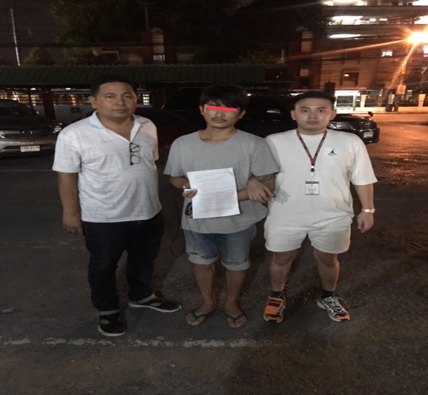

เมื่อ 15 ตุลาคม ๒๕๖6 เวลา 19.๐๐ น. เจ้าหน้าที่ตำรวจฝ่ายสืบสวน ได้จับกุมผู้ต้องหาซึ่งเป็นบุคคลตามหมายจับศาลจังหวัดตลิ่งชันที่จ.570/2566 ลงวันที่ 12 ตุลาคม 2566 ในความผิดฐาน “ร่วมกันฉ้อโกงและร่วมกันโดยทุจริตหรือโดยหลอกลวงนำเข้าสู่ระบบคอมพิวเตอร์ซึ่งข้อมูลคอมพิวเตอร์อันเป็นเท็จโดยประการที่น่าจะเกิดความเสียหายต่อบุคคลใดบุคคลหนึ่ง” บริเวณหน้าบ้านเลขที่148/748 ซอยรามคำแหง 190 แขวงมีนบุรี เขตมีนบุรี จังหวัดกรุงเทพมหานคร จากนั้นนำตัวผู้ถูกจับส่ง สน.บางพลัด เพื่อให้ดำเนินคดีตามกฎหมายต่อไป
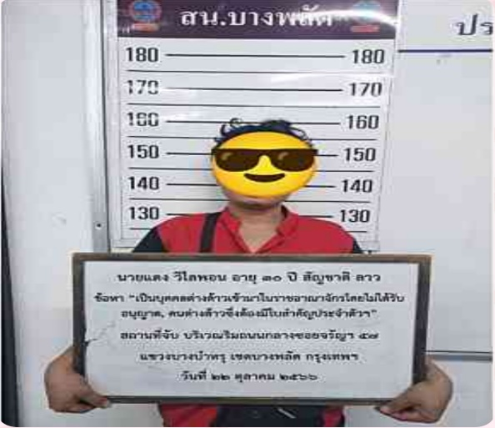

วันที่ 22 ต.ค.66 เวาลา 13.30 น. ขณะเจ้าพนักงานตำรวจชุดจับกุม ได้ออกตรวจพื้นที่บริเวณริมถนนกลางซอยจรัญสนิทวงศ์ 57 แขวงบางบำหรุ เขตบางพลัด กรุงเทพมหานคร พบ นายแดง วิไลพอน สัญชาติลาว(ทราบชื่อ-สกุลภายหลัง) อยู่บริเวณดังกล่าว ท่าทางมีพิรุธน่าสงสัยจะมีสิ่งของผิดกฎหมาย จึงแสดงตัวเป็นเจ้าพนักงานตำรวจขอทำการตรวจค้น จากการตรวจค้นไม่พบสิ่งของผิดกฎหมาย แต่จากการตรวจสอบทราบว่าเป็นบุคคลต่างด้าว สัญชาติลาว จึงนำส่งพนักงานสอบสวน สน.บางพลัดดำเนินคดีต่อไป
ผลการปฏิบัติการจับกุม
หน่วยงานรับผิดชอบ งานสืบสวน สน.บางพลัด
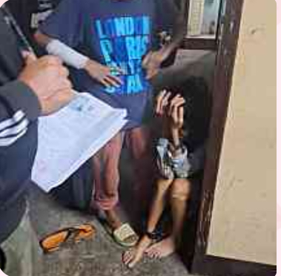
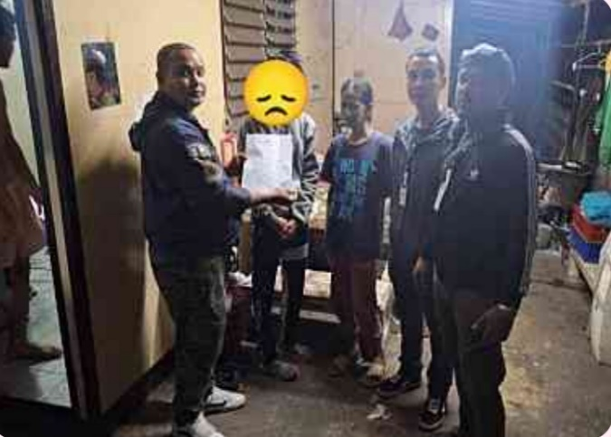

เมื่อวันที่ 5 ต.ค. 66 เจ้าหน้าที่ตำรวจชุดจับกุมได้จึงรายงานผู้บังคับบัญชาให้ทราบและให้ทำการจับกุมตัว น.ส.นิภา มาระวัง เพื่อดำเนินคดีตามกฎหมาย จากนั้นเจ้าหน้าที่ตำรวจชุดจับกุม ได้เดินทางไปบริเวณหน้าห้องเช่าเลขที่ 92 ซ.ประชาอุทิศ 14 แขวงบางปะกอก เขตราษฎร์บูรณะ กรุงเทพมหานคร พบ น.ส.นิภา มาระวัง เป็นบุคคลตาม หมายจับอาญาตลิ่งชัน ที่ จ.267/2566 ลงวันที่ 30 พฤษภาคม 2566 (สน.บางพลัด) ซึ่งต้องหากระทำความผิด “ร่วมกันฉ้อโกง และร่วมกันโดยทุจริตหรือหลอกลวง นำเข้าสู่ระบบคอมพิวเตอร์ซึ่งข้อมูลคอมพิวเตอร์อันเป็นเท็จ โดยประการที่น่าจะเกิดความเสียหายต่อบุคคลใดบุคคลหนึ่ง”เจ้าหน้าที่ตำรวจจึงได้แจ้งข้อกล่าวหา แจ้งสิทธิ์ให้ผู้ถูกจับทราบ ผู้ถูกจับรับทราบข้อกล่าวหา และสิทธิ์ดีแล้ว ยังไม่ขอให้การใดๆ ในชั้นจับกุมโดยผู้ถูกจับกุมไม่ประสงค์จะพบและปรึกษาทนายความในชั้นจับกุม และได้แจ้งให้ญาติ ชื่อ นายปฐมพร สิทธิพันธุ์ ทราบถึงการจับกุมทางหมายเลขโทรศัพท์ 0643125873 เจ้าหน้าที่ตำรวจจึงได้จับกุมตัว น.ส.นิภา มาระวัง นำส่งพนักงานสอบสวน สน.บางพลัด เพื่อดำเนินคดีตามกฎหมายต่อไป

ผลการปฏิบัติประจำเดือน ของ

งานอำนวยการ สน.บางพลัด
เดือน ตุลาคม 2566

4.งานอำนวยการ
สถานภาพกำลังพล
บัญชีแสดงสถานภาพกำลังพล ระดับชั้นสัญญาบัตร สังกัด สน.บางพลัด
ระดับ อัตราอนุญาต อัตราคนครอง ว่าง
ผกก. 1 1 -
รอง ผกก. 6 6 -
สว. 12 12 -
รอง สวป 12 4 8
รอง สว.สส. 4 - 4
รอง สว.จร. 3 3 -
รอง สว.(สอบสวน) 20 8 12
รอง สว.อก. 1 - 1
รวมทั้งสิ้น 60 34 26

บัญชีแสดงสถานภาพกำลังพลระดับ ชั้นประทวน สังกัด สน.บางพลัด
ระดับ อัตราอนุญาต อัตราคนครอง ว่าง
รอง สว.ควบ (ป.) 15 15 -
ผบ.หมู่(ป.) 82 49 33
รอง สว.ควบ (สส.) 3 3 -
ผบ.หมู่(สส) 7 7 -
รอง สว.ควบ (จร.) 4 4 -
ผบ.หมู่(จร.) 24 13 11
รอง สว.ควบ (สอบ.) 2 2 -
ผบ.หมู่(สอบสวน) 13 7 6
รอง สว.ควบ (อก.) - - -
ผบ.หมู่(อก.) 3 - 3
รวมทั้งสิ้น 153 100 53

สรุปยอดกำลังพล
 | ชั้นสัญญาบัตร | ชั้นประทวน | รวม | หมายเหตุ
อัตราอนุญาต | 60 | 153 | 213
อัตราคนครอง | 34 | 100 | 134
อัตราว่าง | 26 | 53 | 79 | ตำแหน่งว่าง ชั้น สัญญาบัตร  1.รอง สวป 8 ตำแหน่ง  2.รอง สว.สส. 4 ตำแหน่ง  3.รอง สว.(สอบสวน) 12 ตำแหน่ง  4.รอง สว.อก. 1 ตำแหน่ง  ตำแหน่งว่าง ชั้น ประทวน  1.ผบ.หมู่(ป.) 33 ตำแหน่ง  2.ผบ.หมู่(จร.) 11 ตำแหน่ง  4.ผบ.หมู่(สอบสวน) 6 ตำแหน่ง  5.ผบ.หมู่(อก.) 2 ตำแหน่ง
ไปช่วยราชการ | 1 |  | 1
มาช่วยราชการ | - | - | -
อยู่ปฏิบัติหน้าที่จริง | 33 | 100 | 133

ข้อมูล ณ วันที่ 31 ตุลาคม 2566

ภาคผนวก

ผลการปฏิบัติ
งานอำนวยการ

๑. ชื่อผู้ปฏิบัติ พ.ต.ท.นิกร คงคาลัย สว.อก.สน.บางพลัด และเจ้าหน้าที่ พัสดุ สน.บางพลัด
2. หน่วยงานรับผิดชอบ งานอำนวยการ สน.บางพลัด
3. ชื่อกิจกรรม ตรวจอาวุธปืนสิ่งของหลวง
4. สถานที่ สถานีตำรวจนครบาลบางพลัด
5. เวลาดำเนินการ 11.00 น.
6. รายละเอียดของการปฏิบัติในแต่ละกิจกรรม

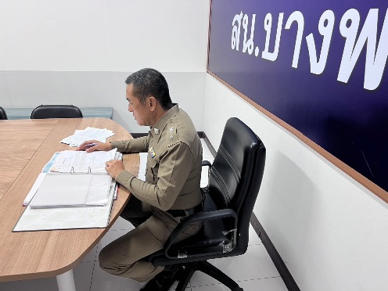
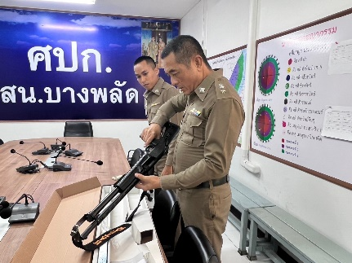

เมื่อวันที่ 10 ตุลาคม 2566 เวลา 11.00 น. พ.ต.ท.นิกร คงคาลัย สว.อก.สน.บางพลัด และเจ้าหน้าที่ พัสดุและส่งกำลังบำรุง ดำเนินการตรวจสอบพัสดุ อุปกรณ์ ปืน เครื่องกระสุน และสมุดเบิก - จ่าย ต่าง ๆ ตามวงรอบการตรวจ เพื่อติดตามและป้องกันการสูญหายของสิ่งของ ของทางราชการ

ผลการปฏิบัติ
งานอำนวยการ

๑. ชื่อผู้ปฏิบัติ พ.ต.ท.นิกร คงคาลัย สว.อก.สน.บางพลัด พร้อมด้วย เจ้าหน้าที่ พัสดุ
2. หน่วยงานรับผิดชอบ งานอำนวยการ สน.บางพลัด
3. ชื่อกิจกรรม ตรวจสอบอาวุธปืนสำหรับข้าราชการตำรวจที่เบิกปืนของหลวงไป ประจำเดือน ตุลาคม 2566
4. สถานที่ สถานีตำรวจนครบาลบางพลัด
5. เวลาดำเนินการ 14.00 น.
6. รายละเอียดของการปฏิบัติในแต่ละกิจกรรม
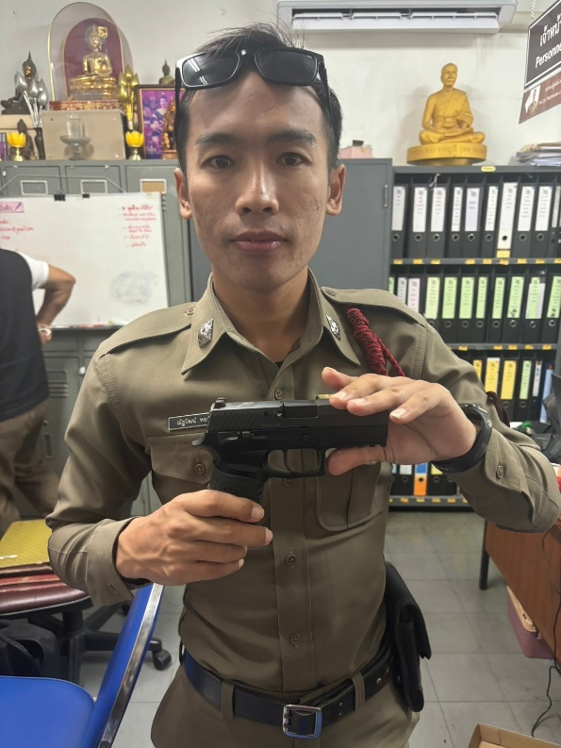

เมื่อวันที่ 31 ตุลาคม 2566 เวลา 14.30 น. พ.ต.ท.นิกร คงคาลัย สว.อก.สน.บางพลัด พร้อมด้วย เจ้าหน้าที่ พัสดุ ดำเนินการเรียกข้าราชการตำรวจ ผู้เบิกปืนของหลวงไป เพื่อนำมาตรวจสภาพอาวุธปืนที่เบิกไป และการนำไปใช้ของข้าราชการตำรวจ ในสังกัด สน.บางพลัด

ผลการปฏิบัติประจำเดือน ของ

งานจราจร สน.บางพลัด
เดือน ตุลาคม 2566

5.งานจราจร
4.1 กวดขันจับกุมการกระทำผิดกฎหมายว่าด้วยการจราจรทางบก (๑๐ ข้อหาหลัก)
ประจำเดือน ตุลาคม 2566

สรุปการออกใบสั่งประจำเดือน ตุลาคม 2565 / 2566
- ตุลาคม 2565 จำนวน 841 ใบ
- ตุลาคม 2566 จำนวน 568 ใบ

มาตรการ | จำนวนยานพาหนะถูกเรียกตรวจ
 | รถ จยย | รถ  ปิคอัพ | รถ  เก๋ง | รถโดยสาร  สาธารณะ | รถบรรทุก  ๖ ล้อขึ้นไป | อื่นๆ | รวม | จำนวนผู้ถูกดำเนินคดี  (คน)
1. ความเร็วเกินกำหนด | 0 | 0 | 0 | 0 | 0 | 0 | 0 | 0
2. ขับรถย้อนศร | 20 | 0 | 0 | 0 | 0 | 0 | 20 | 17
3. ฝ่าฝืนสัญญาณไฟจราจร | 5 | 0 | 0 | 0 | 0 | 0 | 5 | 4
๔. ไม่มีใบขับขี่ | 300 | 50 | 50 | 0 | 0 | 0 | 400 | 355
๕. ไม่คาดเข็มขัดนิรภัย | 0 | 0 | 0 | 0 | 0 | 0 | 0 | 0
๖. แซงในที่คับขัน | 0 | 0 | 0 | 0 | 0 | 0 | 0 | 0
๗. เมาสุรา | 0 | 1 | 0 | 0 | 0 | 0 | 1 | 1
๘. ไม่สวมหมวกนิรภัย | 100 | 0 | 0 | 0 | 0 | 0 | 100 | 79
๙. มอเตอร์ไซค์ไม่ปลอดภัย | 100 | 0 | 0 | 0 | 0 | 0 | 100 | 86
๑๐. ใช้โทรศัพท์ขณะขับรถ | 1 | 0 | 0 | 0 | 0 | 0 | 1 | 1
11.อื่นๆ | 0 | 0 | 0 | 0 | 0 | 0 | 0 | 0
รวม | 526 | 51 | 50 | 0 | 0 | 0 | 627 | 543

4.2 สรุปผลการปฏิบัติงานจราจร ระยะเวลาตั้งวันที่ ๑ – 31 ตุลาคม ๒๕๖6
- รปภ./อำนวยความสะดวก ครู นักเรียน 20 ครั้ง
- การตั้งจุดตรวจ จุดสกัด 8 ครั้ง
- มีการตรวจค้น บุคคล ยานพาหนะต้องสงสัยตามข้อสั่งการของ ผบช. 25 ครั้ง
- มีการออกตรวจสอบเส้นทางสายหลัก สายรอง 31 ครั้ง
- การกวดขันวินัยจราจรในพื้นที่ 31 ครั้ง
- ตรวจเยี่ยมหน่วยงานราชการ ออกตรวจตู้แดงในเขตตรวจ 5 ครั้ง
- การเข้าระงับเหตุ เช่น อุบัติเหตุ ข้อขัดข้อง ทะเลาะวิวาท ฯลฯ 50 ครั้ง
- ออกประชาสัมพันธ์ ผู้ประกอบการร้าน เพื่อแสวงหาความร่วมมือจากประชาชน 5 ครั้ง
- อุบัติเหตุที่เกิดขึ้นในพื้นที่ 50 ครั้ง
- รปภ. บุคคลสำคัญ / VIP 2 ครั้ง
- อำนวยความสะดวกการจราจรตลาดนัด / พื้นที่จัดงานต่างๆ 30 ครั้ง

ภาคผนวก

ผลการปฏิบัติของสายตรวจจราจร
หน่วยงานรับผิดชอบ งานจราจร สน.บางพลัด

เมื่อ 20 ตุลาคม 2566 เวลา 10.0๐ น. บางพลัด6 พร้อมกำลังตั้งจุดตรวจกวดขันวินัยจราจรที่แยกบางพลัด ​10ข้อหา รสขม.

เมื่อ 25 ตุลาคม 2566 เวลา 22.0๐ น. บางพลัด6-1 พร้อมกำลัง ตั้งจุดตรวจวัดแอลกอฮอล์และกวดขันวินัยจราจร ที่แยกบางพลัด

ผลการปฏิบัติของสายตรวจจราจร
หน่วยงานรับผิดชอบ งานจราจร สน.บางพลัด

เมื่อ 5 ตุลาคม 2566 เวลา 08.5๐ น. บางพลัด6604 ช่วยเหลือผู้สูงอายุ เรียกรถแท็กซี่ และขึ้นรถเพื่อเดินทางกลับบ้าน


ข้อมูลตั้งแต่วันที่ 1 – 31 ตุลาคม 2566

